

GUIDE D’INSTALLATION — EXÉCUTABLE MINIFIÉ — CÔTÉ CLIENT — LINUX
CortexSkills
Installer l’exécutable de production CortexSkills sur votre serveur Linux (cloud privé ou sur site), sans Docker, avec les données de référence de toutes les verticales et des PME, et activer votre licence
Version 1.15.1 · 2026-10-16
AI Value

Table des matières
1. Ce que vous installez 3
1.1 Les données de référence 4
2. Prérequis 5
2.1 Serveur 5
2.2 Réseau 5
2.3 Ce que vous recevez de l’éditeur 5
3. Vérifier et décompresser le paquet 7
4. Réglages (.env) 8
5. Installer le service et démarrer 10
6. HTTPS (Nginx) 11
6.1 Les organisations de référence 12
7. Créer votre organisation 14
8. Activer la licence 15
8.1 Consulter la licence installée 16
8.2 Ce que la licence décide 16
8.3 Renouvellement, changement, fin 16
9. Exploitation 17
9.1 Commandes courantes 17
9.2 Sauvegardes 17
9.3 Restauration 17
9.4 Mise à jour 17
9.5 Désinstallation 18
10. Sécurité 19
11. Dépannage 20
12. Assistance 21

1. Ce que vous installez
CortexSkills est livré sous forme d’exécutable de production prêt à lancer : un dossier à décompresser sur votre serveur, qui contient l’application et son moteur Node.js. Aucune compilation, aucun téléchargement, aucun accès Internet n’est nécessaire. Vos données ne quittent pas vos serveurs : la base, les pièces jointes et les sauvegardes sont dans le dossier data/. Rien n’est envoyé à l’éditeur.
Élément | Rôle
cortexskills | Le lanceur : start (démarrer), admin (console d’installation), secrets, backup, restore, version.
installer-service.sh | Installe le service Linux (systemd) : utilisateur système dédié, droits des dossiers, démarrage au boot.
app/ | L’application, en lecture seule pour le service.
runtime/node/ | Node.js 22.22.2 (linux-x64), distribution officielle.
data/ | Base de données, pièces jointes, sauvegardes quotidiennes et licence installée. C’est la seule donnée à protéger.
.env | Vos réglages : adresse, secrets, administrateur, messagerie (créé à partir de env.example).
config/ | cortexskills.service (systemd, durci) et nginx-cortexskills.conf (HTTPS).
licence/ | Où vous déposez le fichier de licence reçu de l’éditeur.

Ce que contient le paquet — et ce qu’il ne contient pas
L’exécutable de production : le serveur minifié (fichier par fichier, sans commentaires, noms internes raccourcis), l’interface web compilée et minifiée (découpée par page, précompressée Brotli et gzip, sans source map) et les bibliothèques nécessaires à l’exécution.
Node.js 22.22.2 pour Linux x64 : la distribution officielle, dont l’empreinte a été vérifiée à la construction du paquet. Rien à installer, ni Node.js, ni npm, ni compilateur.
La clé publique de l’éditeur : elle vérifie la licence, elle ne peut pas en créer.
Aucun code source lisible, aucun test, aucune source map, aucun outil de signature, aucune clé privée.
Optimisations d’exécution : seuls les écrans ouverts sont chargés (le premier affichage charge environ 370 Ko de JavaScript au lieu de 2,2 Mo), les fichiers statiques sont servis précompressés et mis en cache par le navigateur pour un an (leur nom change à chaque version), et Node.js garde le code compilé entre deux démarrages (data/.node-compile-cache).

1.1 Les données de référence
Au premier démarrage, l’installation charge 61 organisations de référence : 32 grandes entreprises et 29 PME, dans toutes les verticales (29 secteurs et un cas universel). Chacune a deux projets complets (orientation Numérique et IA) avec ses processus, tâches, étapes, questionnaires, plans, documents et indicateurs : ce sont des exemples à consulter, en français, anglais et arabe.
Aucun compte de démonstration
La page de connexion ne mentionne aucun compte ; aucun mot de passe de démonstration n’existe dans cette version de production.
Les personnes des organisations de référence ne peuvent pas se connecter : leurs comptes sont désactivés et leur mot de passe, tiré au hasard à l’installation, n’est connu de personne.
Seul l’administrateur de la plateforme (ADMIN_EMAIL) se connecte au départ ; il consulte les organisations de référence en lecture (Portefeuille › Groupes et organisations). Vos propres utilisateurs sont ceux de votre organisation (chapitre 7).
Elles n’ont pas de licence : elles ne comptent pas dans le nombre d’utilisateurs de votre licence. Pour une base vide, mettez REFERENCE_DATA=non dans .env avant le premier démarrage.

2. Prérequis

2.1 Serveur
Élément | Minimum | Recommandé (300 utilisateurs et plus)
Système | Linux 64 bits x86-64 avec glibc 2.28 ou plus récente | Ubuntu 22.04 / 24.04 LTS, Debian 12, RHEL / Rocky / AlmaLinux 9
Processeur | 2 vCPU | 4 vCPU
Mémoire | 4 Go | 8 Go
Disque | 20 Go libres : paquet (environ 200 Mo décompressé), base avec les données de référence (environ 0,9 Go), sauvegardes quotidiennes (environ 0,8 Go chacune, 7 jours par défaut) | 50 Go sur un stockage sauvegardé
Logiciels | systemd ; unzip ; sha256sum ; un reverse proxy HTTPS (Nginx conseillé) | Nginx et Certbot (Let’s Encrypt) ou le certificat de votre entreprise
Alpine Linux (musl) et les processeurs arm64 ne sont pas pris en charge par ce paquet : utilisez le paquet Docker, ou demandez la version correspondante à l’éditeur.

2.2 Réseau
Besoin | Détail
Nom DNS | Par exemple competences.votre-entreprise.ma, pointant vers le serveur (un DNS interne suffit pour un intranet).
Entrant | 443/TCP pour les utilisateurs (et 80/TCP pour obtenir le certificat Let’s Encrypt). Le port 4000 reste fermé : l’application n’écoute que sur 127.0.0.1.
Installation | Aucun accès Internet nécessaire (serveur isolé possible).
Sortant en exploitation (facultatif) | Votre serveur SMTP (souvent 587/TCP) ; graph.facebook.com en 443/TCP pour WhatsApp Business.
Navigateurs | Chrome, Edge, Firefox ou Safari récents.

2.3 Ce que vous recevez de l’éditeur
Fichier | Rôle
Runtime_Customer_Linux_CortexSkills_1.15.1.zip | Le paquet d’installation : l’exécutable minifié, Node.js, le lanceur, le service, l’exemple Nginx, le modèle de réglages, la documentation et la liste des empreintes.
Runtime_Customer_Linux_CortexSkills_1.15.1.zip.part00 … | Le même paquet en plusieurs parties, si l’envoi est découpé (taille maximale des pièces jointes). Reconstituez-le au chapitre 3.
Runtime_Customer_Linux_CortexSkills_1.15.1.zip.sha256 | L’empreinte SHA-256 du paquet, pour vérifier qu’il est intact.
Guide_Installation_Runtime_Customer_Linux_CortexSkills_FR.docx / .pdf | Ce guide (aussi dans le dossier documentation/ du paquet).
Guide_Utilisateur_Customer_CortexSkills_FR.docx / .pdf | Le Guide utilisateur : utilisation de l’application sur un cas réel complet (aussi dans documentation/).
Plus tard : <Votre_entreprise>.lic | Votre fichier de licence, envoyé par l’éditeur après votre demande (chapitre 8).

3. Vérifier et décompresser le paquet
En administrateur (sudo). Le dossier conseillé est /opt/cortexskills : le service systemd protège les dossiers personnels (/home), n’y installez pas l’application.
sudo apt -y install unzip # RHEL / Rocky : sudo dnf -y install unzip
cd ~ # dossier où se trouvent les fichiers reçus
cat Runtime_Customer_Linux_CortexSkills_1.15.1.zip.part* > Runtime_Customer_Linux_CortexSkills_1.15.1.zip # seulement si vous avez reçu des parties
sha256sum -c Runtime_Customer_Linux_CortexSkills_1.15.1.zip.sha256 # doit répondre : Runtime_Customer_Linux_CortexSkills_1.15.1.zip: OK
sudo unzip -q Runtime_Customer_Linux_CortexSkills_1.15.1.zip -d /opt && sudo mv /opt/Runtime_Customer_Linux_CortexSkills_1.15.1 /opt/cortexskills
cd /opt/cortexskills && sha256sum -c --quiet SHA256SUMS.txt && echo "contenu intact"
./cortexskills version
La dernière commande affiche « CortexSkills 1.15.1 · customer edition · Node.js 22.22.2 · data /opt/cortexskills/data ». Si une vérification échoue, n’installez pas : demandez un nouvel envoi à l’éditeur.

4. Réglages (.env)
sudo cp env.example .env
./cortexskills secrets # affiche JWT_SECRET et CHANNEL_SECRET_KEY (et une troisième valeur, inutile ici)
sudo nano .env
Réglage | Valeur | Exemple
PUBLIC_URL | L’adresse saisie par les utilisateurs, en HTTPS ; elle figure dans les liens envoyés par e-mail et WhatsApp. | https://competences.votre-entreprise.ma
CORS_ORIGIN | La même adresse. | https://competences.votre-entreprise.ma
HOST, PORT | Interface et port d’écoute. 127.0.0.1 : seul le reverse proxy (ou le navigateur local) y accède. | 127.0.0.1, 4000
JWT_SECRET | Valeur aléatoire de 32 caractères ou plus (signe les sessions). | affichée par « cortexskills secrets »
CHANNEL_SECRET_KEY | Autre valeur aléatoire (chiffre les identifiants enregistrés). | affichée par « cortexskills secrets »
ADMIN_EMAIL, ADMIN_NAME, ADMIN_PASSWORD | L’administrateur de la plateforme, créé au premier démarrage. Mot de passe : 12 caractères min., majuscule, minuscule, chiffre, symbole. Effacez ADMIN_PASSWORD ensuite. | it.ops@votre-entreprise.ma
REFERENCE_DATA | Premier démarrage : « oui » charge les organisations de référence ; « non » crée une base vide. | oui
DATA_DIR | Facultatif : dossier des données. Par défaut data/ dans le dossier du paquet. | /var/lib/cortexskills
BACKUP_RETENTION_DAYS | Jours de conservation des sauvegardes quotidiennes (environ 0,8 Go chacune). | 7
SMTP_* | Votre messagerie pour les invitations, relances et notifications. | smtp.votre-entreprise.ma, 587
WHATSAPP_* | Facultatif : WhatsApp Business Cloud API. | —
Le paquet impose le mode « sur site » (licence signée obligatoire) et masque toute information commerciale, quelle que soit la valeur de DEPLOYMENT_MODE ou COMMERCIAL_INFO dans .env : ces réglages sont ignorés.
Contrôles au démarrage
L’application refuse de démarrer tant qu’un réglage est dangereux — secret court ou par défaut, deux secrets identiques, adresse qui n’est pas en HTTPS, CORS ouvert, clé privée de l’éditeur présente — et liste chaque problème dans son journal.
Gardez une copie de .env dans votre coffre : changer JWT_SECRET déconnecte tous les utilisateurs ; perdre CHANNEL_SECRET_KEY rend illisibles les identifiants de messagerie enregistrés.

5. Installer le service et démarrer
cd /opt/cortexskills
sudo ./installer-service.sh
journalctl -u cortexskills -f # Ctrl+C pour quitter
installer-service.sh crée l’utilisateur système « cortexskills » (sans shell ni mot de passe), rend app/ et runtime/ en lecture seule (propriété de root), donne data/ au seul service, réserve .env à root et au service, installe /etc/systemd/system/cortexskills.service puis démarre le service et l’active au démarrage du serveur.
Au premier démarrage, l’application crée la base de production — catalogue de référence, modèles, administrateur de la plateforme et organisations de référence (1.1) — puis démarre. Cette étape dure de 5 à 15 minutes selon le serveur : ne l’interrompez pas. Le journal affiche « Production database ready … 61 reference organizations (no account can sign in) », puis « CortexSkills API is running ». Contrôle de santé, sur le serveur :
curl -s http://127.0.0.1:4000/api/health
{"status":"ok","initialized":true,"mode":"onprem","version":"1.15.1","demoAccounts":false}
Effacez ensuite la valeur de ADMIN_PASSWORD dans .env (sudo nano .env), puis sudo systemctl restart cortexskills.
Protection du service (config/cortexskills.service) | Effet
User=cortexskills, NoNewPrivileges | Le processus n’a aucun privilège et ne peut pas en obtenir.
ProtectSystem=strict, ReadWritePaths=…/data | Tout le système de fichiers est en lecture seule pour le service, sauf data/.
ProtectHome, PrivateTmp, PrivateDevices | Pas d’accès aux dossiers personnels, ni aux /tmp des autres, ni aux périphériques.
UMask=0077 | Les fichiers créés (base, sauvegardes, pièces jointes) ne sont lisibles que par le service.
TimeoutStartSec=30min | Laisse le temps au premier démarrage de charger les données de référence.

6. HTTPS (Nginx)
sudo apt -y install nginx certbot python3-certbot-nginx
sudo cp config/nginx-cortexskills.conf /etc/nginx/conf.d/cortexskills.conf
sudo nano /etc/nginx/conf.d/cortexskills.conf # votre nom DNS et votre certificat
sudo certbot certonly --nginx -d competences.votre-entreprise.ma # certificat Let’s Encrypt (ou celui de votre entreprise)
sudo nginx -t && sudo systemctl reload nginx
Le fichier redirige le port 80 vers HTTPS, n’accepte que TLS 1.2 et 1.3, autorise des pièces jointes de 30 Mo et transmet vers http://127.0.0.1:4000 avec les en-têtes X-Forwarded-*. Un autre reverse proxy (Apache, HAProxy, F5, IIS ARR, Traefik) convient de la même façon. Ouvrez ensuite https://competences.votre-entreprise.ma :
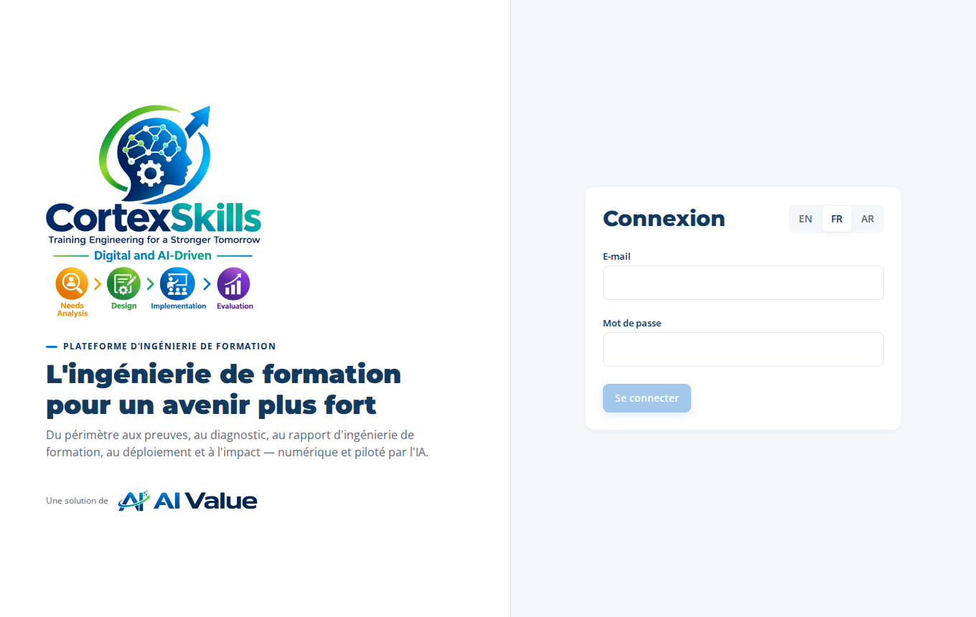
La page de connexion à votre adresse : aucun compte de démonstration
Connectez-vous avec ADMIN_EMAIL et son mot de passe : les organisations de référence sont dans Portefeuille › Groupes et organisations.
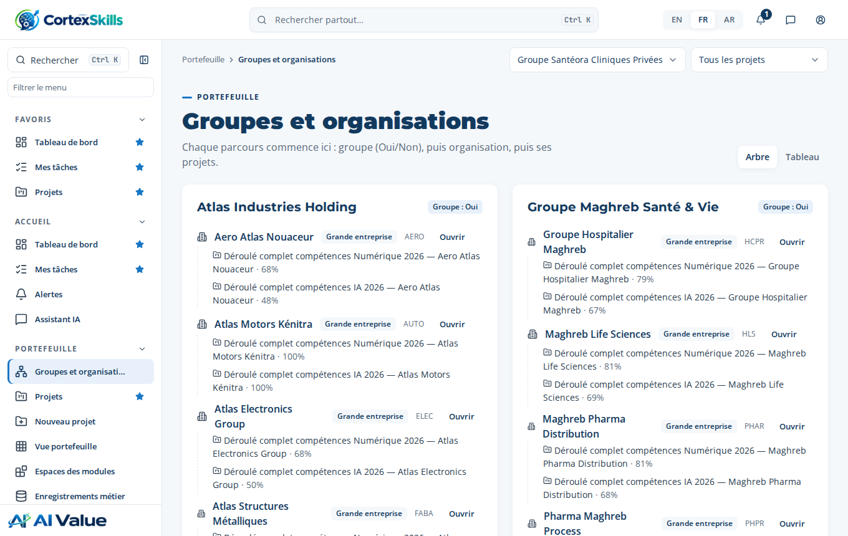
Les organisations de référence, vues par l’administrateur de la plateforme

6.1 Les organisations de référence
Secteur | Grandes entreprises | PME
Aéronautique et défense (AERO) | Aero Atlas Nouaceur | Precision Aero Composites
Agroalimentaire et boissons (FNB) | Sahel Agro Industries | Coopérative Laitière Al Baraka
Architecture, ingénierie et construction (AEC) | Oasis Construction & Ingénierie | Souss BTP Solutions
Automobile (AUTO) | Atlas Motors Kénitra | Tanger Auto Parts
Biens de consommation emballés (CPG) | Sahel Consumer Brands | Savonnerie Beldi
Chaussure et habillement (FTAP) | Atlas Textile & Chaussure | Atelier Cuir Fès
Commerce de détail (RETL) | Sahel Retail Stores | Marrakech Concept Store
Construction navale (SHIP) | Chantiers Navals du Détroit | Marine Outfitting Agadir
Distribution (DIST) | Horizon Distribution | Distri Oriental
Économie sociale et solidaire (SSE) | Fédération Nationale des Coopératives | Coopérative Argan Tiznit
Électronique et haute technologie (ELEC) | Atlas Electronics Group | Circuitec Oujda
Énergie et services publics (ENUT) | Oasis Énergie & Services | Solaris Maintenance Services
Enseignement privé (PRED) | Horizon Universités Privées | École Al Manar
Enseignement public (PUED) | Académie Régionale Rabat-Salé | Lycée Pilote Ibn Sina
Établissements de santé (HCPR) | Groupe Hospitalier Maghreb ; Groupe Santéora Cliniques Privées ; Centre Hospitalier Régional | Clinique Al Amal
Fabrication et assemblage (FABA) | Atlas Structures Métalliques | Atelier Métal Berrechid
Industrie manufacturière (générique) (MFGG) | Atlas Manufacturing Group | Plasti Meknès
Industries de procédés (PROC) | Phosphates & Minéraux Atlas | Minerals Lab Khouribga
Infrastructures (INFR) | Autoroutes & Ouvrages du Nord | Géo Inspect Maroc
Logistique (LOGI) | Horizon Logistique Tanger Med | Trans Atlas Express
Machines industrielles (MACH) | Maghreb Machines Industries | Fès Mécanique de Précision
Pharmaceutique et procédés (PHPR) | Pharma Maghreb Process | Galénix Laboratoires
Pharmacie (PHAR) | Maghreb Pharma Distribution | PharmaLog Services
Procédés / Pétrochimie (PETR) | Atlantique Pétrochimie | Chem Services Safi
Procédés / Produits conditionnés (PKGD) | Sahel Conditionnement & Embouteillage | Emballages Kénitra
Produits de consommation étendus (CPEX) | Sahel Maison & Déco | Poterie Safi Design
Santé et sciences de la vie (HLS) | Maghreb Life Sciences | BioLab Diagnostics Rabat
Semi-conducteurs et électronique (SEMI) | Atlas Semiconductor Packaging | MicroTest Engineering
Télécommunications (TELC) | Oasis Télécom | NetConnect Services
Universel (tous secteurs) (UNI) | Groupe Horizon Services | —

7. Créer votre organisation
L’organisation est votre entreprise dans CortexSkills, avec ses utilisateurs, ses projets et sa licence. Dans /opt/cortexskills :
sudo -u cortexskills ./cortexskills admin org-create \
--name "Votre entreprise" --domain votre-entreprise.ma \
--admin-email prenom.nom@votre-entreprise.ma --admin-name "Prénom Nom" \
--admin-password 'Str0ng#Passw0rd2026' --lang fr --country Maroc --city Casablanca
Option | Signification
--name | Nom affiché dans l’application.
--domain | Domaine e-mail de vos utilisateurs ; il désigne l’organisation dans les commandes suivantes.
--admin-email, --admin-name, --admin-password | Premier administrateur de l’organisation (tous les droits). Mot de passe fort obligatoire.
--lang | Langue par défaut : fr, en ou ar. Chaque utilisateur peut en changer.
--sector, --segment, --employees, --country, --city | Profil facultatif, complétable ensuite dans l’application.
La console s’exécute avec l’utilisateur du service (sudo -u cortexskills), qui seul peut écrire dans data/. Elle affiche l’Organization ID. Vos utilisateurs ne peuvent pas se connecter avant l’installation de la licence.

8. Activer la licence
La licence est un petit fichier signé (.lic) émis par l’éditeur pour votre Organization ID. Elle fixe le plan, le nombre d’utilisateurs, les add-ons et la date de fin. Elle est vérifiée avec la clé publique incluse dans le paquet : toute modification du fichier la rend invalide.
Demander. Affichez les informations à transmettre :
sudo -u cortexskills ./cortexskills admin licence-request --org votre-entreprise.ma
Envoyez à l’éditeur, par e-mail, les lignes affichées (société et Organization ID). L’Organization ID n’est pas secret mais doit être recopié exactement.
Recevoir. L’éditeur vous envoie un fichier comme L-0012_v1_Votre_entreprise.lic. Copiez-le dans licence/ :
sudo cp ~/L-0012_v1_Votre_entreprise.lic /opt/cortexskills/licence/ && sudo chmod 644 /opt/cortexskills/licence/*.lic
Installer (sans redémarrage) :
sudo -u cortexskills ./cortexskills admin licence-install --file licence/L-0012_v1_Votre_entreprise.lic
La console confirme le plan, le nombre d’utilisateurs et la date de fin, et copie la licence dans data/license.lic. Un fichier modifié, ou émis pour un autre Organization ID, est refusé avec un message explicite.
Vérifier. Connectez-vous avec l’administrateur de l’organisation, puis ouvrez Administration › Configuration et licence : la licence est « Active », avec le plan, le nombre d’utilisateurs et la date de fin.
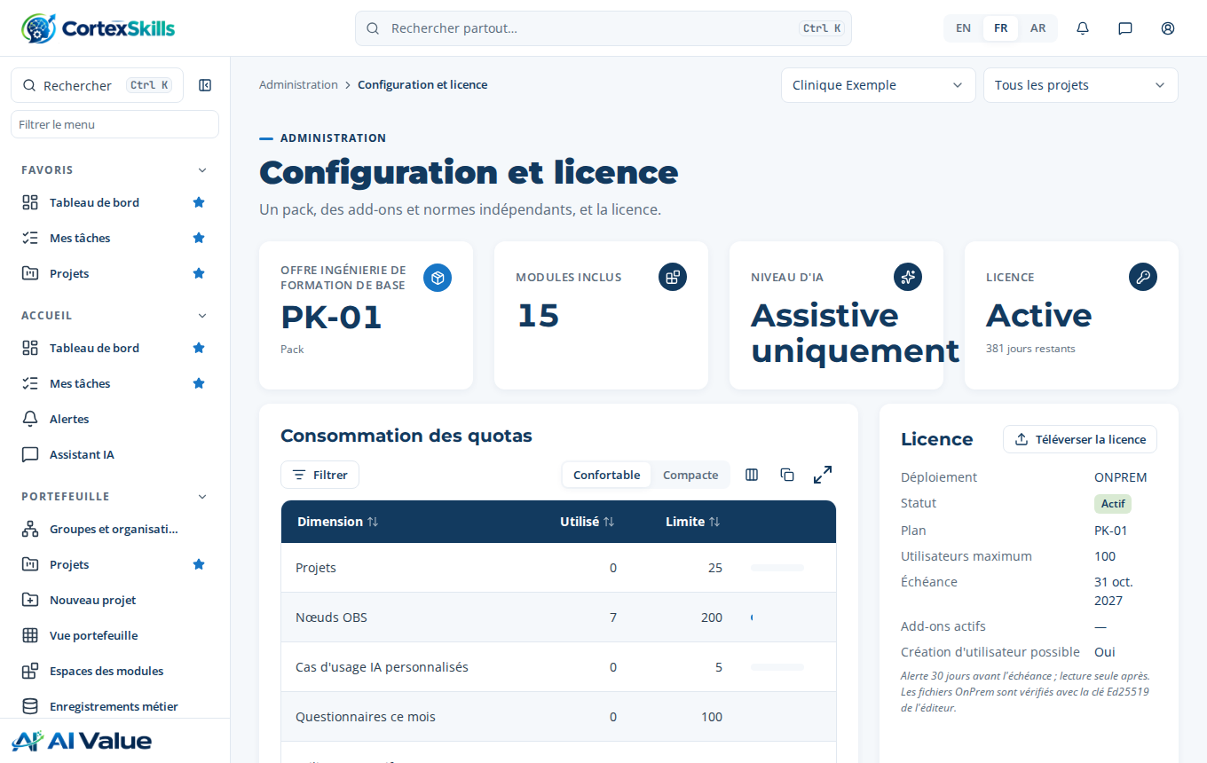
Administration › Configuration et licence après l’activation

8.1 Consulter la licence installée
sudo -u cortexskills ./cortexskills admin licence-list
sudo -u cortexskills ./cortexskills admin licence-show --org votre-entreprise.ma

8.2 Ce que la licence décide
Le plan, le nombre d’utilisateurs et les add-ons viennent uniquement de la licence : ils ne se modifient ni dans l’application ni par la console. L’écran le rappelle :
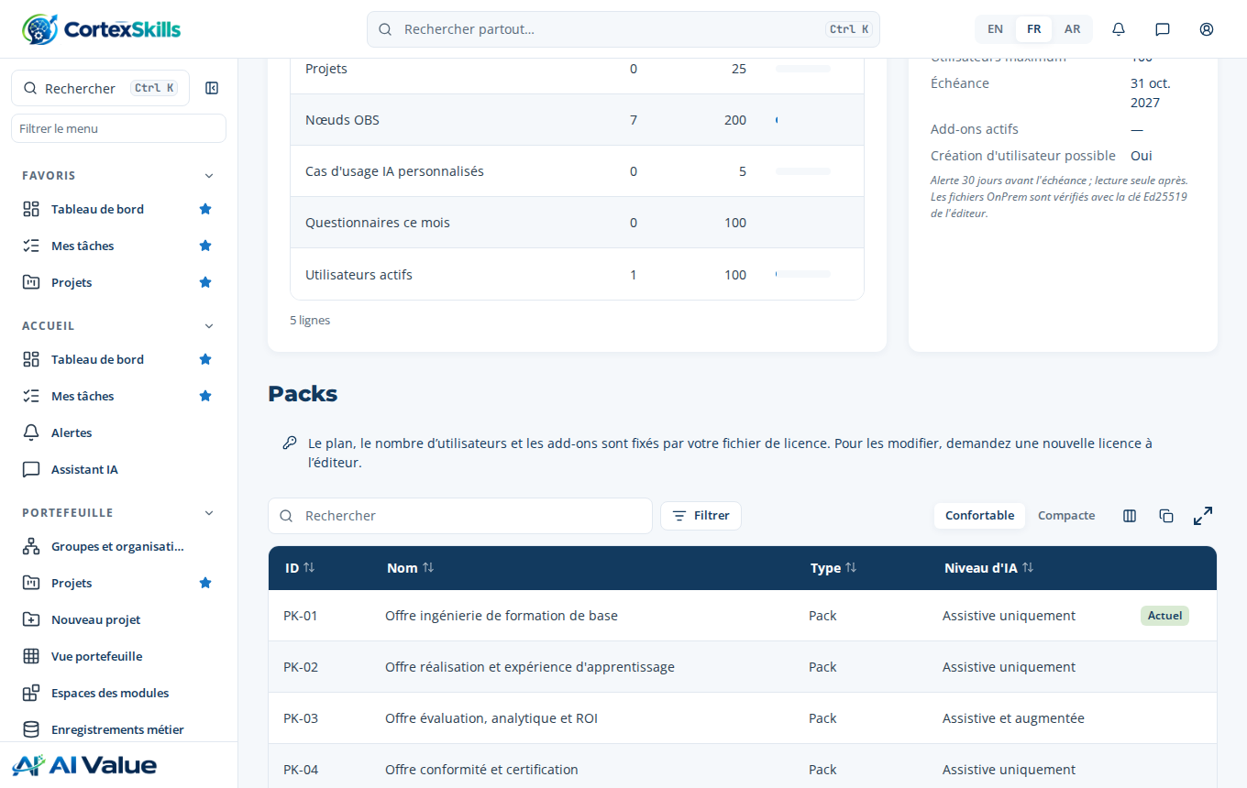
Le plan est fixé par la licence

8.3 Renouvellement, changement, fin
- L’application prévient les administrateurs 30 jours avant la date de fin ; après cette date, elle passe en lecture seule jusqu’à l’installation d’une nouvelle licence.
- Pour un renouvellement, davantage d’utilisateurs, un autre plan ou un add-on : demandez une nouvelle licence à l’éditeur et installez-la de la même façon (licence-install) ou par Administration › Configuration et licence › Téléverser la licence. Elle remplace la précédente.
- Retrait d’une licence (fin de contrat) : licence-remove --org votre-entreprise.ma --yes. Les utilisateurs de l’organisation ne peuvent plus se connecter ; les données restent dans data/.

9. Exploitation

9.1 Commandes courantes
Action | Commande (dans /opt/cortexskills)
Démarrer / arrêter / redémarrer | sudo systemctl start · stop · restart cortexskills
État et santé | systemctl status cortexskills · curl -s http://127.0.0.1:4000/api/health
Journal | journalctl -u cortexskills -f -n 200
Version | ./cortexskills version
Aide de la console | sudo -u cortexskills ./cortexskills admin help
Nouveau mot de passe d’un utilisateur | sudo -u cortexskills ./cortexskills admin password --email jean@votre-entreprise.ma --password 'N0uveau#2026Mdp'

9.2 Sauvegardes
L’application écrit chaque jour une sauvegarde de la base dans data/backups (environ 0,8 Go chacune avec les données de référence ; BACKUP_RETENTION_DAYS jours conservés). Avant toute intervention, et chaque jour, copiez les sauvegardes et les pièces jointes hors du serveur :
sudo -u cortexskills ./cortexskills backup
sudo rsync -a /opt/cortexskills/data/backups/ /opt/cortexskills/data/attachments/ sauvegarde@stockage:/cortexskills/
# ou une tâche planifiée : sudo crontab -e
30 2 * * * rsync -a /opt/cortexskills/data/ sauvegarde@stockage:/cortexskills/

9.3 Restauration
sudo systemctl stop cortexskills
sudo -u cortexskills ./cortexskills restore # liste les sauvegardes
sudo -u cortexskills ./cortexskills restore <fichier.db>
sudo systemctl start cortexskills
La base actuelle est conservée à côté des sauvegardes (before-restore-<date>.db). Une sauvegarde d’une version antérieure est mise à niveau au démarrage.

9.4 Mise à jour
Une nouvelle version remplace app/, runtime/ et les scripts ; .env, data/ et licence/ sont conservés :
sudo -u cortexskills /opt/cortexskills/cortexskills backup
sha256sum -c Runtime_Customer_Linux_CortexSkills_<version>.zip.sha256
unzip -q Runtime_Customer_Linux_CortexSkills_<version>.zip -d /tmp/cs-nouveau
sudo systemctl stop cortexskills
cd /opt/cortexskills && sudo rm -rf app runtime config
sudo cp -r /tmp/cs-nouveau/Runtime_Customer_Linux_CortexSkills_<version>/{app,runtime,config,documentation,cortexskills,installer-service.sh,env.example,LISEZMOI.txt,SHA256SUMS.txt} .
sudo ./installer-service.sh # réapplique les droits et redémarre ; la base est migrée au démarrage
./cortexskills version

9.5 Désinstallation
sudo systemctl disable --now cortexskills, puis sudo rm /etc/systemd/system/cortexskills.service. Le dossier /opt/cortexskills contient toutes les données (data/) : faites et copiez une sauvegarde avant de le supprimer.

10. Sécurité
- Le service s’exécute avec un utilisateur système sans privilège, sur un système de fichiers en lecture seule sauf data/ (chapitre 5).
- L’application n’écoute que sur 127.0.0.1 ; seul le HTTPS du reverse proxy est exposé.
- Gardez .env lisible par root et le service seulement (installer-service.sh le règle) et ses secrets dans votre coffre.
- Mots de passe stockés hachés ; sessions limitées à JWT_TTL (12 h par défaut) ; chaque action d’administration est inscrite au journal d’audit. Aucun compte de démonstration : seuls l’administrateur de la plateforme et les utilisateurs que vous créez peuvent se connecter.
- Ne modifiez pas les fichiers de app/ : la licence d’utilisation l’interdit, et une modification est écrasée à la mise à jour suivante.
- Appliquez les mises à jour du système et de Nginx, et les mises à jour de CortexSkills envoyées par l’éditeur (Node.js est mis à jour avec elles).

11. Dépannage
Ce que vous voyez | Cause | Que faire
« will not start in production mode » dans le journal | Un réglage de .env manque ou est dangereux. | Lisez la liste du journal : chaque ligne nomme le réglage à corriger, puis sudo systemctl restart cortexskills.
« First start: set ADMIN_EMAIL and ADMIN_PASSWORD » | Premier démarrage sans administrateur. | Renseignez-les dans .env, redémarrez, puis effacez ADMIN_PASSWORD.
systemctl status : « activating » pendant plusieurs minutes | Premier démarrage : chargement des données de référence. | Normal (5 à 15 minutes) : suivez journalctl -u cortexskills -f. Ne redémarrez pas pendant cette étape.
« Port 4000 is already in use » | Une autre application, ou CortexSkills lancé deux fois. | Arrêtez l’autre processus, ou changez PORT dans .env et dans la configuration Nginx.
« EACCES » ou « read-only file system » au démarrage | Dossier data/ déplacé ou droits modifiés ; ou installation sous /home. | Relancez sudo ./installer-service.sh ; installez dans /opt/cortexskills.
« GLIBC_2.28 not found » ou « cannot execute binary file » | Système trop ancien, Alpine (musl) ou processeur arm64. | Utilisez un Linux x86-64 récent (2.1), ou le paquet Docker.
502 Bad Gateway dans le navigateur | Le service est arrêté ou encore au premier démarrage. | systemctl status cortexskills ; journalctl -u cortexskills.
Un compte d’une organisation de référence est refusé | Ces comptes ne peuvent pas se connecter (1.1). | Connectez-vous avec l’administrateur de la plateforme ou avec les comptes de votre organisation.
« No space left on device » | Disque plein (sauvegardes). | Libérez de la place, réduisez BACKUP_RETENTION_DAYS et copiez les sauvegardes hors du serveur.
sha256sum : « FAILED » | Paquet incomplet ou altéré (souvent une partie manquante). | Vérifiez que toutes les parties sont présentes et reconstituez le paquet ; sinon demandez un nouvel envoi.
« The licence of this Organization is not active » | Licence non installée ou expirée. | Chapitre 8 ; vérifiez la date de fin.
licence-install : « signature is not valid » | Fichier modifié ou non émis par l’éditeur. | Redemandez le fichier ; ne l’ouvrez pas dans un éditeur de texte qui le reformaterait.
licence-install : « Organization ID … does not exist » | Licence émise pour un autre ID. | Comparez avec org-list et renvoyez le bon ID à l’éditeur.
Changer de plan ou d’add-on est refusé | Le plan et les add-ons sont fixés par la licence. | Demandez une nouvelle licence à l’éditeur.

12. Assistance
Pour contacter l’éditeur, joignez : le résultat de ./cortexskills version, celui de systemctl status cortexskills et les 200 dernières lignes de journalctl -u cortexskills. N’envoyez jamais le fichier .env ni ses secrets.

